《水の史莱姆》策划书

基本游戏信息
《水の史莱姆》是类似《马里奥：奥德赛》、《星之卡比》这类的3D关卡解密游戏，主人公史莱姆借助它水的特性，对关卡进行解密，最终通关。它的游戏特点如下：
- 箱庭式解密
- 弱故事性、弱剧情
- 弱攻击动作：类似于《死亡之门》，主人公只有普A、闪避、跳跃
- 物理：借助温度，史莱姆可以在 气态-液态-固态 三者之间变化
- 化学：类似星之卡比的吞噬复制，马里奥的帽子附身，液态史莱姆可以吸收部分敌人的攻击，改变自身性质，例如：酸性、电介质、粘性液体（待定）
- 弱敌人难度：普通关卡内，敌人的难度很低，重点是利用敌人的攻击进行解密
- 趣味BOSS：计划设计一个BOSS，不需要太高难度，但BOSS的身份和攻击方式应该有趣
- 无装备：每个关卡的永久掉落物只会有：购买皮肤所用的金币，代表成就所需的星星

游戏设定

游戏背景
故事发生在任任王国，曾经是国家一级水管修理工，后来加入王子护卫队的史莱姆小蓝（主人公），在和王子户外踏青的过程中，一股邪恶势力将史莱姆王子抓走了，小蓝一路跟随，发现凶手是“千国”的女王——Big Mother。为了救出王子，小蓝潜入了由众多风格各异的岛屿组成的“千国”，一段奇幻的冒险在等着她……

角色状态
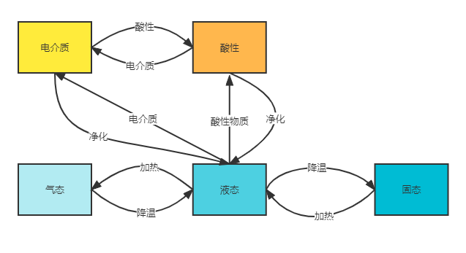
上面是暂定的角色状态图，它们的特点如下：
- 液态：可以进行化学变化
  - 角色属性：攻击1X，防御1X，血量1X，速度1X
- 气态：重量变的极轻，可以被风吹起来
  - 角色属性：攻击0.1X，防御EX，血量0.5X，速度1.5X
- 固态：重量变重，可以下压某些突起物
  - 角色属性：攻击2X，防御1.2X，血量1.2X，速度0.5X
- 酸性：攻击可以腐蚀金属
  - 角色属性：同液态，但攻击可以附加异常状态-腐蚀（待定）
- 电介质：可以导电
  - 角色属性：同液态，但攻击可以附加异常状态-导电（待定）

掉落物
掉落物分为两种：
- 一种是消耗品：热气球、寒气球、电介质球、酸球。主要用于主动修改主人公的状态，不可以带出关卡。
- 一种是永久品，可以带出关卡，不影响游戏
  - 金币：购买皮肤、纪念品等
  - 太阳：每个关卡有三个，第一个只要通过就可以自动获得，但其余两个则隐藏在关卡中

太阳隐藏思路
主要思路目前来自玩过的游戏：
- 视觉提示，例如：有影子或倒影，但没有门的显示
- 小路，例如：边缘小路绕到地图后面，有个隐藏平台
- 隐藏平台，例如：需要固定点坠落
- Etc.

岛屿设定

凸凸岛（本次计划就这一个）
小蓝登录的第一个千国岛屿是最外围的凸凸岛，上面的物体、居民全是凸几何体，凸凸岛的居民认为圆润的生物是神的化身，而最圆润的Big Mother则是行走在人间的女神。
初入凸凸岛的小蓝由于过于圆润，被认为是渎神者，受到了居民的进攻。而为了解救王子，小蓝需要度过重重难关，到达岛屿北侧的港口，前往“千国”的更深处，而等待在那的是Big Mother的第13子——圆柱大臣……

交互物设定
场景的交互物，按照主人公的状态进行分类
- 气态：
  - 风扇：吹离地面、加速
  - 网门：无视穿过
- 固态：
  - 风扇：可以扛着风扇移动
  - 地面突起物：可以压下
- 酸性：
  - 铁门：腐蚀
- 电介质：电线
  - 电线：导电

居民设定
主要居民类型：方体、三角锥、台体、八面体等。总体原则是，面数越多，居民的面板属性越厉害。
攻击方式都是喷射能量弹（不会动画）。
居民智能的设定随意，非游戏重点（受限于实力）

Boss设定
暂定

像素岛
·To Do

UML图
首先，是本次课题，我设计的初版类图
